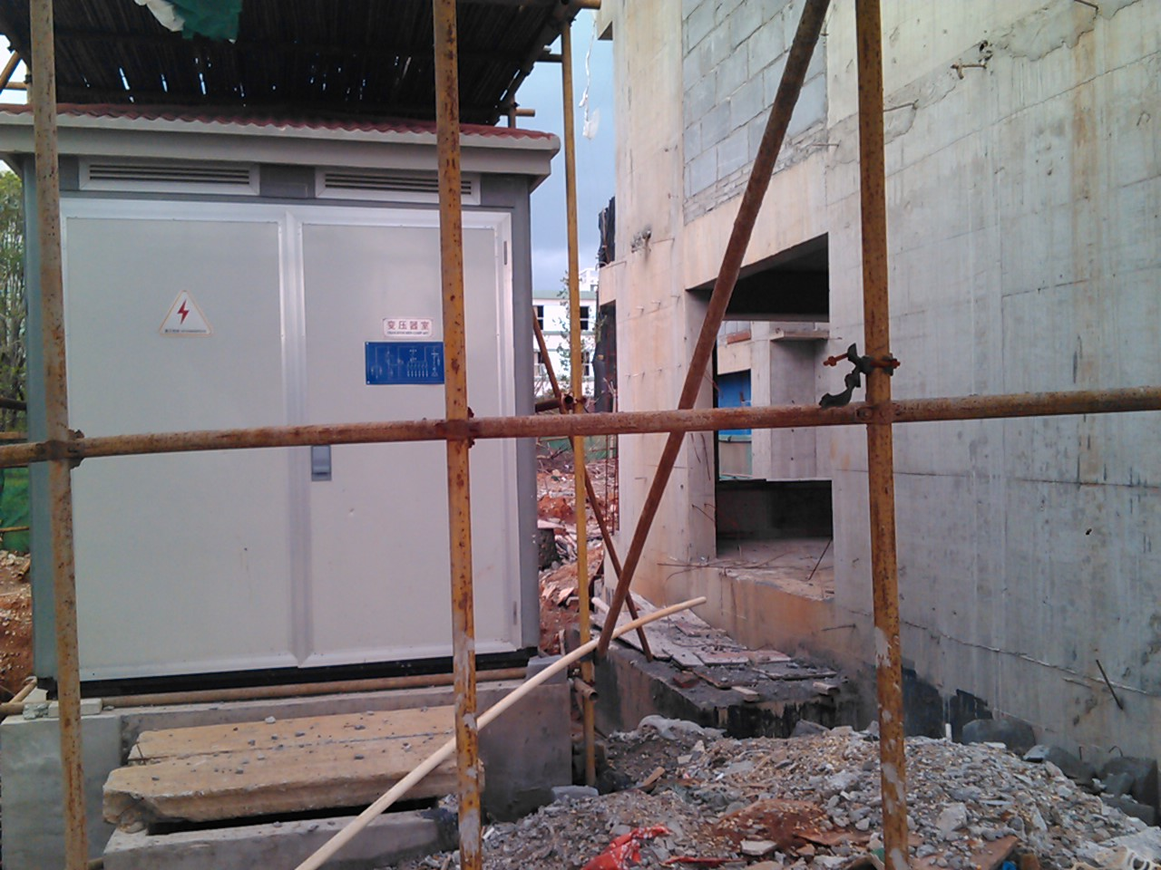
小区变压器室 距离1号楼外墙太近，不足3米

